**ПРИЛОЖЕНИЕ А**

**ТЕХНИЧЕСКОЕ ЗАДАНИЕ**

|  |  |  |
| --- | --- | --- |
|  |  | УТВЕРЖДАЮ |
|  |  | Руководитель учебной практики  ________________ Долженкова М.Л.  «____» _____________ 20__ г. |

ТЕХНИЧЕСКОЕ ЗАДАНИЕ

на разработку

мобильного приложения для анализа влияния цифровых и реальных активностей на психоэмоциональное состояние пользователя

|  |  |  |
| --- | --- | --- |
|  |  | СОГЛАСОВАНО |
|  |  | Студент колледжа ВятГУ  ________________ Беляев М.Л.  «____» _____________ 20__ г. |
|  |  |  |
|  |  |  |
|  |  |  |
|  |  |  |

2025

Содержание

Введение 2

1 Термины и определения 3

2 Перечень сокращений 4

3 Основные сведения о разработке 5

3.1 Наименование разработки 5

3.2 Цель и задачи 5

3.3 Сведения об участниках разработки 5

3.4 Сроки разработки 5

3.5 Назначение разработки 6

3.5.1 Функциональное назначение 6

3.5.2 Эксплуатационное назначение 6

4 Описание предметной области 7

5 Требования к результатам разработки 9

5.1 Требования к функциональным характеристикам 9

5.2 Требования к показателям назначения 9

5.3 Требования к технологическому стеку 9

5.4 Требования к пользовательскому интерфейсу 9

5.5 Требования к видам обеспечения 19

5.5.1 Требования к математическому обеспечению 19

5.5.2 Требования к информационному обеспечению 19

5.5.3 Требования к метрологическому обеспечению 19

5.5.4 Требования к техническому обеспечению 19

5.6 Требования к надежности 19

5.7 Требования к безопасности 20

5.8 Требования к патентной чистоте 20

5.9 Требования к перспективам развития 20

6 Состав и содержание работ 21

7 Порядок разработки 22

8 Требования к документированию 23

9 Требования к приемно-сдаточным процедурам 24

# Введение

Это технический документ является техническим заданием к мобильному приложению для анализа влияния цифровых и реальных активностей на психоэмоциональное состояние пользователя.

Документ содержит: термины и определения, перечень сокращений, основные сведения о разработке, описание предметной области и требования к результатам разработки.

Документ предназначен для исполнителя, который будет работать над проектом, а также для заказчика, чтобы контролировать ход разработки и убедиться, что результат работ соответствует содержанию документа.

# Термины и определения

В настоящем документе используется следующий список терминов и определений:

Пользователь – физическое лицо, использующее приложение для трекинга своего настроения и активностей.

Запись – единица данных, создаваемая пользователем, содержащая информацию о настроении, выбранных активностях и опциональной текстовой заметке за определенный момент времени.

Активность – цифровое или реальное действие, которое пользователь может отметить, как выполненное.

Корреляционный анализ – метод статистической обработки данных, используемый в приложении для выявления связи между активностями пользователя и его настроением.

Инсайт – персонализированная рекомендация или вывод, сгенерированный системой на основе анализа данных пользователя.

Интерфейс программы – это средство взаимодействия пользователя с программой, которое включает в себя все элементы, видимые и доступные пользователю для выполнения задач.

# Перечень сокращений

В данном техническом задании используются следующие сокращения:

JS – java script;

БД – база данных;

СУБД – Система управления базами данных;

UI – пользовательский интерфейс;

UX – пользовательский опыт.

# Основные сведения о разработке

## Наименование разработки

Наименованием настоящей разработки является: «Emoly».

## Цель и задачи

Разработать мобильное приложение, которое позволяет пользователям отслеживать свое психоэмоциональное состояние и выявлять закономерности влияния на него различных цифровых и реальных активностей для осознанного улучшения ментального благополучия.

Задачи:

* реализовать интуитивно понятный и быстрый интерфейс для ежедневного внесения записей о настроении;
* реализовать модуль трекинга настроения и активностей;
* обеспечить возможность кастомизации списка активностей;
* реализовать персонализированные рекомендации на основе анализа данных;
* разработать систему аналитики с графиками и отчётами;
* реализовать систему уведомлений.

Выполнение перечисленных выше задач должно обеспечить выполнение заявленной цели.

## Сведения об участниках разработки

Исполнителями настоящей работы, являются студент ФГБОУ ВО «Вятского государственного университета» (колледжа ВятГУ), группы ИСПк-404-52-00: Беляев М. Л.

## Сроки разработки

Разработка должна вестись в соответствии со следующими сроками:

* Анализ предметной области: 24.09.2025 – 01.10.2025;
* Проектирование программного продукта: 02.10.2025 – 16.10.2025;
* Реализация программного продукта: 17.10.2025 – 10.11.2025;
* Подготовка отчётной документации: 11.10.2025 – 15.11.2025;

## Назначение разработки

В настоящем подразделе описаны пункты к назначениям разработки.

### Функциональное назначение

Приложение предназначено для ежедневного трекинга психоэмоционального состояния пользователя, анализа влияния на него различных активностей и формирования персонализированных рекомендаций для улучшения ментального благополучия.

### Эксплуатационное назначение

Приложение используется пользователями на личных мобильных устройствах под управлением операционных систем Android и iOS в повседневной жизни для саморефлексии и выявления паттернов поведения, влияющих на настроение.

# Описание предметной области

В современном мире, характеризующемся высокой скоростью жизни и постоянным воздействием цифровых стимулов, способность к осознанному управлению своим ментальным благополучием становится критически важным навыком. Психоэмоциональное состояние человека нестабильно и подвержено влиянию множества факторов, как очевидных (стресс на работе, личные конфликты), так и скрытых, накапливающихся (пассивный скроллинг в соцсетях, недостаток физической активности, информационная перегрузка).

Ключевая проблема заключается в том, что без систематического отслеживания и объективных данных человеку крайне сложно:

* Выявить закономерности: понять, какие именно действия и привычки приводят к улучшению или ухудшению настроения.
* Отделить субъективное восприятие от объективной реальности: например, может казаться, что соцсети помогают расслабиться, в то время как статистика может показать обратную корреляцию.
* Принимать обоснованные решения: вносить осознанные изменения в свой распорядок дня, опираясь на данные, а не на предположения.

**Ключевые аспекты использования**

Приложение «Emoly» позиционируется как персональный инструмент для само исследования и повышения осознанности, основанный на принципах количественного самотрекинга. Его использование строится на нескольких ключевых аспектах:

* Проактивный мониторинг: пользователь регулярно и быстро фиксирует свое состояние, создавая репрезентативную выборку данных для последующего анализа;
* Контекстуализация данных: настроение не фиксируется в вакууме. Привязка к конкретным активностям (цифровым и реальным) позволяет установить причинно-следственные связи;
* Визуализация и ретроспектива: графики и статистика переводят субъективные ощущения в объективные визуальные паттерны, позволяя увидеть общую динамику и тенденции;
* Data-Driven инсайты: система не просто хранит данные, а активно их анализирует, генерируя персонализированные выводы и рекомендации, побуждающие пользователя к действию.

**Преимущества подхода «Emoly»**

* полнофункциональная аналитика и статистика доступны бесплатно;
* глубокий анализ корреляций между цифровыми/реальными активностями и настроением;
* отсутствие скрытых платежей и ограничений функциональности;
* скорость и удобство: процесс внесения записи оптимизирован до нескольких секунд, что снижает барьер для регулярного использования и предотвращает «выгорание» от ведения дневника;
* персонализация: алгоритмы анализа настроены на выявление паттернов, уникальных для каждого пользователя, а система позволяет кастомизировать список отслеживаемых активностей.

|  |  |  |  |
| --- | --- | --- | --- |
| **Аналог** | **Краткое описание** | **Ключевые преимущества** | **Недостатки (в контексте задач «Emoly»)** |
| Daylio | Очень популярный трекер настроения и привычек | Богатый функционал, приятный интерфейс, напоминания, возможность ставить цели | 1) Платная аналитика: расширенная аналитика и статистика доступны только по платной подписке.  2) Поверхностный анализ: базовый функционал предоставляет ограниченные возможности анализа связей между активностями и настроением.  3) Отсутствие акцента на цифровых активностях: не способствует глубокому осмыслению влияния цифровой среды |
| Moodnotes | Трекер настроения с элементами когнитивно-поведенческой терапии (КПТ) | Глубина проработки: помогает оспаривать иррациональные мысли, влияющие на настроение. Образовательный компонент | 1) Платные функции: расширенная аналитика и экспорт данных требуют покупки премиум-версии.  2) Узкая направленность: сфокусирован на КПТ, а не на комплексном анализе паттернов жизни.  3) Низкая скорость внесения записей: требует значительного времени на размышления и заполнение |
| Habitica | Трекер привычек в игровой форме (RPG) | Мотивация: Геймификация делает процесс отслеживания увлекательным. Социальные функции | 1) Отсутствие аналитики настроения: не предоставляет инструментов для анализа корреляции между активностями и эмоциональным состоянием.  2) Платный контент: многие полезные функции и предметы доступны только за дополнительную плату |

# Требования к результатам разработки

В настоящем разделе будут указаны требования к результатам разработки

## Требования к функциональным характеристикам

Приложение должно обеспечивать комплексное решение для трекинга ментального состояния пользователя и анализа факторов влияния. Функционал должен включать: возможность начала работы без обязательной регистрации; ведение персонального дневника настроения с возможностью оценки состояния по шкале или через emoji; систему категоризации и отслеживания цифровых и реальных активностей пользователя; механизм создания, редактирования и удаления записей с привязкой к дате и времени; формирование статистических отчетов и визуализацию данных в виде графиков динамики настроения за различные периоды; алгоритмы анализа корреляций между активностями и эмоциональным состоянием для выявления паттернов влияния; генерацию персонализированных инсайтов и рекомендаций на основе выявленных закономерностей; систему напоминаний о необходимости внесения записей; возможность кастомизации списка активностей под индивидуальные потребности пользователя.

## Требования к показателям назначения

Приложение должно обеспечивать корректную работу при одновременной активности нескольких пользователей, время отклика при основных операциях — не более 0.5 секунды. Все персональные данные должны храниться с соблюдением требований безопасности.

## Требования к технологическому стеку

Результат настоящей разработки должен соответствовать следующим требованиям к технологическому стеку:

* Язык программирования: JavaScript/TypeScript;
* Среда разработки: WebStorm;
* Библиотека: React Native с Expo;
* База данных: SQLite;
* Системы контроля версий: Git.

## Требования к пользовательскому интерфейсу

Пользовательский интерфейс настоящей разработки должен соответствовать требованиям, представленным в настоящем подразделе.

Прототип экранной формы главной страницы представлен на рисунке 1.

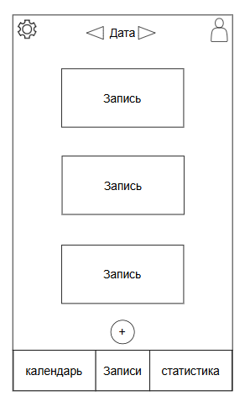

Рисунок 1 – Прототип экранной формы главной страницы

Прототип экранной формы статистики мобильного приложения представлен на рисунке 2.

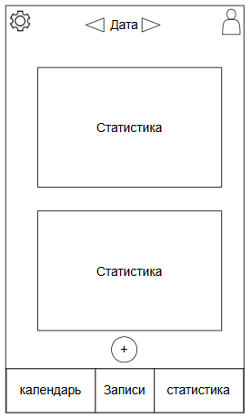

Рисунок 2 – Прототип экранной формы статистики

Прототип экранной формы календаря приложения представлен на рисунке 3.

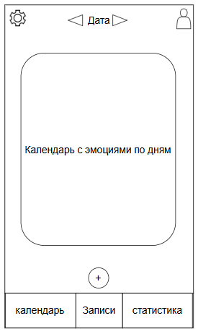

Рисунок 3 – прототип экранной формы календаря

Прототип экранной формы профиля представлен на рисунке 4.

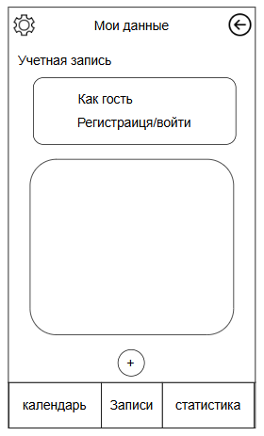

Рисунок 4 – прототип экранной формы профиля

Прототип экранной формы настроек представлена на рисунке 5.

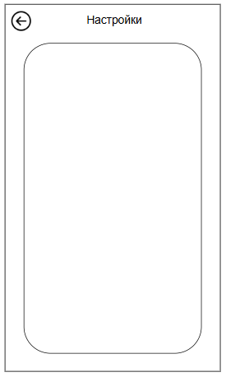

Рисунок 5 – прототип экранной формы настроек

## Требования к видам обеспечения

В настоящем подразделе описаны пункты к видам обеспечения.

### Требования к математическому обеспечению

Для расчета корреляции между активностью и настроением должна использоваться упрощенная статистическая методика. Например, вычисление среднего балла настроения в дни, когда активность была отмечена, и сравнение его с общим средним баллом. Формула для инсайта:((Средний_балл_с_активностью - Общий_средний_балл) / Общий_средний_балл) * 100%.

### Требования к информационному обеспечению

В системе должна использоваться база данных SQLite. Хранению подлежат данные о пользователе (настройки), записи (дата/время, оценка настроения, заметка), списки активностей, связи между записями и активностями.

#### Требования к форматам хранения данных

Данные приложения должны храниться в локальной базе данных SQLite. Изображения и медиафайлы (если предусмотрены функционалом) должны сохраняться в сжатых форматах .jpg для фотографий и .mp4 для видео.

#### Требования к лингвистическому обеспечению

В интерфейсе программы должен использоваться русский язык.

### Требования к метрологическому обеспечению

Требования к метрологическому обеспечению в настоящей разработке не предъявляются.

### Требования к техническому обеспечению

Для работы программы должны выполняться следующие минимальные требования:

* свободное место на диске не менее 300 МБ;
* объем оперативной памяти не менее 1 ГБ;
* процессор с тактовой частотой не ниже 1.5 ГГц;
* операционная система Android 8.0 или выше / iOS 13 или выше;
* рекомендуется использование устройств с 2 ГБ оперативной памяти и выше для оптимальной работы аналитических модулей.

## Требования к безопасности

Разрабатываемое программное обеспечение должно соответствовать данным требованиям:

В части требований к информационной безопасности, результат настоящей разработки должен

классифицироваться как информационная система обработки персональных данных в

соответствии с требованиями федерального закона №152-ФЗ «О персональных данных». Данное согласие в программе не запрашивается.

## Требования к патентной чистоте

Программное обеспечение должно использовать исключительно свободно распространяемые или лицензированные компоненты. Все применяемые библиотеки, фреймворки и иконки должны иметь открытые лицензии (MIT, Apache, GPL и др.), что гарантирует отсутствие нарушений авторских и патентных прав.

## Требования к перспективам развития

В перспективе система может быть расширена за счёт:

* добавление облачной синхронизации между устройствами;
* разработка веб-версии приложения;
* внедрение более сложных методов анализа данных (машинное обучение для прогнозирования настроения);
* интеграция с календарями и трекерами активности (Google Fit, Apple Health);
* добавление социального функционала (анонимные групповые статистики).

# Состав и содержание работ

В рамках разработки программного продукта в соответствии с настоящим документом необходимо выполнить перечень работ, представленный в таблице 1.

Таблица 1 – Состав и содержание работ настоящей разработки

|  |  |  |  |  |
| --- | --- | --- | --- | --- |
| № этапа | Наименование этапа | Длительность | Состав работ | Результат |
| 1 | ТЗ | 2 недели | В ходе работ должна быть разработано и утверждено техническое задание | Техническое задание |
| 2 | Настройка рабочего окружения | 1 день | Подготовка и настройка рабочего окружения. | Рабочее место, подготовленное к написанию кода |
| 3 | Проектирование | 2 недели | Разработка и утверждение структуры программного обеспечения | Разработанная и утвержденная структура программного обеспечения |
| 4 | Программная реализация | 3 недели | Написание кода программы и физическая реализация базы данных, который отвечает требования технического задания | Программа, соответствующая всем требованиям, предъявляемы в техническом задании |
| 5 | Тестирование программы | 2 дня | Тестирование программы на основе методики тестирования | Списки недоработок и ошибок в работе программного обеспечения |
| 6 | Доработка программы | 3 дня | Исправление недочетов, обнаруженных на прошлом этапе. | Программа, с устраненными ошибками и недочетами |
| 7 | Проемо-сдаточные испытания | 1 неделя | Сдача результатов работ комиссии, проведение испытаний результатов разработки и занесение результатов в ведомость | Ведомость |

# Порядок разработки

Состав программной документации должен включать в себя:

Техническое задание, которое должно содержать требования к разработке проекта, его цель, задачи, информацию об исполнителях и заказчиках, сроки и назначении, включает в себя описание предметной области проекта, основные определения и требования к результатам работы, порядку их сдачи и приёмки;

Отчет по УП (ПЗ), содержащий описание результатов выполненных работ в процессе разработки:

* постановка задачи;
* анализ предметной области;
* проектирование;
* настройка рабочего окружения;
* реализация программного кода;
* тестирование и отладка полученного кода.

Всё вышеперечисленные документы должны быть написаны, с учетом, следующим требований:

* СТП ВятГУ 101-2004
* ГОСТ 34.602-2020

# Требования к документированию

В рамках настоящей работы результаты должны сопровождаться следующими документами:

Техническая задание, которое должно содержать требования к разработке проекта, его цель, задачи, информацию об исполнителях и заказчиках, сроках и назначении, включает в себя описание предметной области проекта, основные определения и требования к результатам работы, порядку их сдачи и приёмки.

Все вышеперечисленные документы должны быть написаны с учетом требований:

* ГОСТ 34.602–2020
* СТП ВятГУ 101-2004

# Требования к приемно-сдаточным процедурам

Испытания проводятся комиссией, в лице заказчика, которым является Колледж ФГБОУ ВО «Вятский государственный университет», представленный коллективом преподавателей в составе:

* Долженкова Мария Львовна – руководитель по дисциплине «Учебная практика».

Во время испытаний комиссия проверяет работу программы в соответствии со следующими позициями:

* набор функциональных тестов;
* корректное функционирование заданных в техническом задании функций;
* возможность функционирования на мобильном устройстве с указанными минимальными системными требованиями.

Комиссии должны быть представлены эксплуатационные документы, разработанная программа и доклад.

Структура доклада должна отражать следующие вопросы разработки:

* краткое описание задачи;
* результаты рассмотрения предметной области, аналогов, описание проблематики;
* описание этапа проектирования, возникавших проблем и путей их решения;
* выводы по результатам работы.